Ульяновский Государственный Технический Университет
Кафедра вычислительной техники

Отчет по лабораторной работе № 1
Тема: Построение онтологической модели «Структура Кулинарного Рецепта»

Студент, гр ИВТИИбд-13 Моисеева А.П.
Преподаватель Хайруллин И.Д.

Ульяновск 2026
Введение

1. Цель работы
Целью работы является построение онтологической модели предметной области «Структура кулинарного рецепта» с использованием редактора онтологий Protege, а также визуализация фрагмента модели в графическом редакторе (Miro / FigJam).
Задачи:
- Провести концептуализацию предметной области.
- Выделить основные классы, свойства объектов и свойства данных.
- Создать онтологию в Protege на русском языке.
- Наполнить онтологию конкретными индивидами (экземплярами).
- Визуализировать полученную модель.

2. Используемые инструменты
Инструмент | Назначение
Protege 5.5/5.6 | Редактор онтологий, создание классов, свойств и индивидов
OntoGraf (плагин Protege) | Визуализация графа онтологии
Miro / FigJam | Ручная визуализация фрагмента модели (схема связей)

3. Концептуализация предметной области
На этапе концептуализации были выделены основные сущности предметной области «Кулинарный рецепт» и связи между ними.
Основные классы (понятия):
Класс | Описание
Блюдо | Конечное блюдо (например, Борщ)
Рецепт | Инструкция по приготовлению блюда
Ингредиент | Продукт, входящий в состав блюда
ШагПриготовления | Отдельное действие в рецепте
КухонныйПрибор | Инструмент, используемый при готовке
Пользователь | Человек, готовящий блюдо
Основные связи (отношения):
Связь | Домен (откуда) | Рэндж (куда)
содержитИнгредиент | Рецепт | Ингредиент
состоитИзШага | Рецепт | ШагПриготовления
используетПрибор | ШагПриготовления | КухонныйПрибор
готовитБлюдо | Пользователь | Блюдо
описываетБлюдо | Рецепт | Блюдо

4. Визуализация фрагмента модели в Miro / FigJam
Перед построением онтологии в Protege была создана предварительная схема в графическом редакторе.
Порядок действий:
- Создана новая доска в Miro.
- Классы изображены в виде цветных кругов с русскими подписями.
- Связи изображены в виде стрелок с подписями:
  - Рецепт →(содержит)→ Ингредиент
  - Рецепт →(состоит_из)→ ШагПриготовления
  - ШагПриготовления →(использует)→ КухонныйПрибор
  - Блюдо ←(описывается_в)— Рецепт
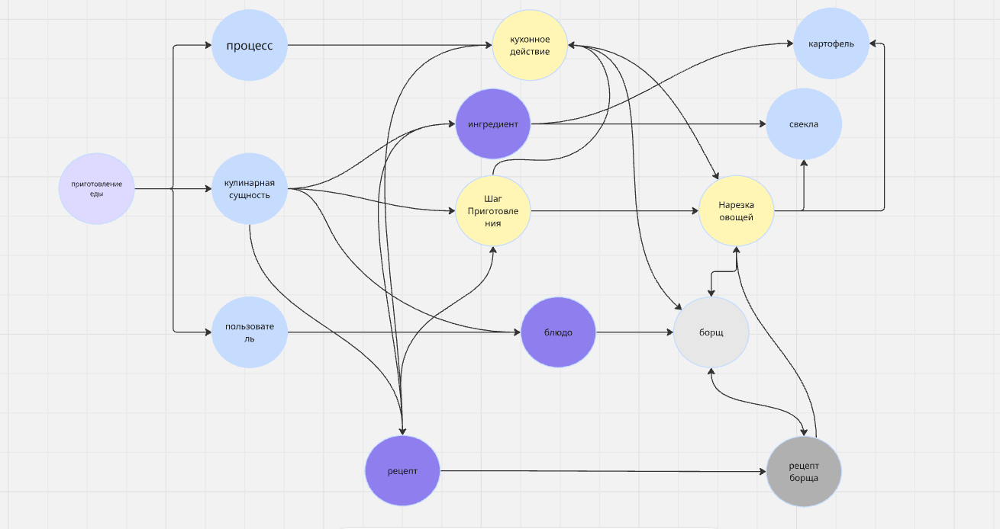

5. Построение онтологии в Protege

5.1. Создание классов (вкладка Entities)
- Открыт Protege, создан новый проект (File → New).
- На вкладке Entities созданы родительские классы:
  - КулинарнаяСущность
  - Процесс
  - Лицо
- Внутри КулинарнаяСущность созданы дочерние классы:
  - Блюдо
  - Ингредиент
  - Рецепт
  - КухонныйПрибор
- Внутри Процесс созданы:
  - ШагПриготовления
  - КухонноеДействие
- Внутри Лицо создан класс Пользователь.
(Вставьте скриншот иерархии классов)

5.2. Создание свойств объектов (вкладка Object Properties)
На вкладке Object Properties созданы следующие свойства:
Свойство | Domain | Range
содержитИнгредиент | Рецепт | Ингредиент
состоитИзШага | Рецепт | ШагПриготовления
используетПрибор | ШагПриготовления | КухонныйПрибор
готовитБлюдо | Пользователь | Блюдо
описываетБлюдо | Рецепт | Блюдо
(Вставьте скриншот настроек одного из свойств)

5.3. Создание свойств данных (вкладка Data Properties)
На вкладке Data Properties созданы:
Свойство | Domain | Range
имеетКалорийность | Блюдо | xsd:integer
имеетВремяГотовки | Рецепт | xsd:int
названиеИнгредиента | Ингредиент | xsd:string
текстШага | ШагПриготовления | xsd:string

5.4. Создание индивидов (вкладка Individuals by class)
Наполнение онтологии конкретными экземплярами проводилось на вкладке Individuals by class.
Порядок действий:
- Выбран класс в левой панели иерархии.
- Нажата кнопка Add individual в центральной панели.
- Индивид переименован (F2 или правой кнопкой → Rename).
- В правой панели Property assertions добавлены связи и значения.
Созданные индивиды:
Класс | Индивид | Свойства
Ингредиент | Картофель | названиеИнгредиента = «Картофель»
Ингредиент | Свекла | названиеИнгредиента = «Свекла»
ШагПриготовления | Шаг1_НарезкаОвощей | текстШага = «Нарезать свеклу и картофель кубиками», используетПрибор → Нож
Рецепт | РецептБорща | имеетВремяГотовки = 120, содержитИнгредиент → Картофель, содержитИнгредиент → Свекла, состоитИзШага → Шаг1_НарезкаОвощей, описываетБлюдо → Борщ
Блюдо | Борщ | имеетКалорийность = 250
(Вставьте скриншот панели Property assertions индивида РецептБорща)

6. Визуализация онтологии в OntoGraf
Встроенный плагин OntoGraf использовался для визуализации готовой онтологии.
Порядок действий:
- В меню Window → Tabs включена вкладка OntoGraf.
- В открывшейся вкладке нажата кнопка Add Focus.
- Выбран индивид РецептБорща.
- Получен граф, отображающий связи:
  - РецептБорща → содержитИнгредиент → Картофель, Свекла
  - РецептБорща → состоитИзШага → Шаг1_НарезкаОвощей
  - РецептБорща → описываетБлюдо → Борщ
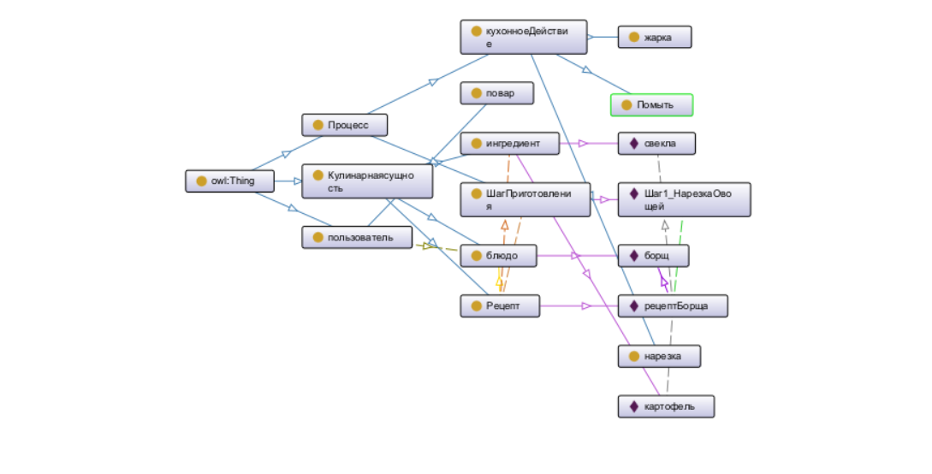

7. Результат работы
В результате проделанной работы:
- Проведена концептуализация предметной области «Кулинарный рецепт».
- Создана онтология в Protege, включающая:
  - 6 основных классов,
  - 5 свойств объектов,
  - 4 свойства данных,
  - 6 индивидов (конкретных экземпляров).
- Построен граф онтологии в OntoGraf.
- Выполнена предварительная визуализация модели в Miro

8. Вывод
В ходе работы были освоены базовые навыки построения онтологических моделей в редакторе Protege: создание классов, свойств объектов и данных, наполнение онтологии индивидами, а также визуализация с помощью плагина OntoGraf. Полученная модель может быть расширена (например, добавлением классов «Кухня», «СпособПриготовления», «ВремяПриемаПищи») и использована в дальнейшем для построения систем поиска рецептов, рекомендательных сервисов или приложений для планирования питания.

